KREUZFAHRTBERICHT
AMA 283; 08.05. – 16.05.2016
„Mit MS Amadea Pfingsten nach Fjordnorwegen“
Datum | Hafen | geplante  Ankunft | geplante  Abfahrt | tatsächliche  Ankunft | tatsächliche  Abfahrt
08.05.2016 | Hamburg  Auslaufen Hamburger Hafenfest  Kreuzen auf der Unterelbe | -  -  - | 17.00  -  - | -  -  - | 17.18  -  -
09.05.2016 | Urlaub auf See | - | - | - | -
10.05.2016 | Kristiansund / Norwegen | 14.00 | 20.00 | 13.54 | 20.24
11.05.2016 | Geiranger / Geirangerfjord ®  Kreuzen im Geiranger- & Storfjord  Ålesund / Norwegen | 08.00  -  19.00 | 14.00  -  21.00 | 07.36  -  18.48 | 14.30  -  20.54
12.05.2016 | Vik / Sognefjord ®  Kreuzen im Sognefjord  Flåm / Aurlandsfjord ® | 08.00  -  13.00 | 10.00  -  20.00 | 09.18  -  12.54 | 10.18  -  20.00
13.05.2016 | Fahrt durch die Schären  Bergen / Norwegen | -  08.00 | -  18.00 | -  07.45 | -  18.00
14.05.2016 | Lysebotn / Lysefjord ®  Kreuzen im Lysefjord  Stavanger / Norwegen | 07.00  -  12.00 | 09.00  -  17.00 | 07.00  -  11.48 | 08.12  -  22.54
15.05.2016 | Pfingstsonntag  Helgoland / Deutschland ® | 14.00 | 23.00 | - | -
16.05.2016 | Pfingsmontag  Kreuzen auf der Unterelbe  Hamburg | -  09.00 | -  - | -  07.54 | -  -

RIPPEL | CHRISTIAN | CD | 703
KALLER | LUTZ | Leitung BRB | 707
FUCHS | REBECCA | Sekretariat, Behörden, Bettenbuch | 706
SOLLEDER | ANNA | BRB2 | 110
HOHENWARTER | BARBARA | Leitung Info, VIP, Hospital | 705
MENGES | THOMAS | Vorträge, Durchsagen, LGI, Auslaufmelodie | 649
JESKE | THOMAS | Animation, BRB Info | 702
HUSS | MARTINA | Kreuzfahrtberatung, Bibliothek, Hochzeiten | 712
ADAM | JEAN-JACQUES | DJ, Bingo, Techniker | 711
KOCH | ULRICH | Golf, Sport, Lager 5 | 701
WALTHES | SUSANN | Einarbeitung Entertainment Manager | 744
LEHRKE | CORNELIA | BRB, Info, Einarbeitung BRB2 | 757
KNORR | ENRICO | Entertainment Manager, TV, Kino | 708

Kapitän: Hubert Flohr
Hotelmanager: Holger Winkler
Schiffsarzt: Dr. Christoph von Hasselbach

Einstiege: Am 12.05.2016 in Flåm / Aurlandsfjord
Margarethe Bryn (Tour Agent)
Gert Wiegleb (Techniker, R+M Holztec)
Detlef Herzog (Techniker, R+M Holztec)

Ausstiege: Am 14.05.2016 in Stavanger / Norwegen
Margarethe Bryn (Tour Agent)

Hamburg
Hafengeburtstag bei Top-Wetter, ein grandioser Start und absolutes Highlight.

Kristiansund / Norwegen
Ist zwar ein „nettes“ Ziel aber kein Highlight.
Aufgrund der Doppelnutzung unserer Busse war es zeitlich nicht möglich, die Ausflüge innerhalb der geplanten Liegezeit durchzuführen. Somit fuhren wir mit halbstündiger Verspätung ab.

Geiranger / Geirangerfjord ®
Vom Wetter her top Bedingungen, insgesamt ein schöner Tag.
Durch die Doppelnutzung der Busse ist es auch hier nahezu unmöglich die Ausflüge in der geplanten Liegezeit durchzuführen. Dazu kam noch, dass beim letzten Ausflug die Straße zur Adlerkehre gesprengt wurde und die Durchfahrt teilweise unterbrochen war. Somit kam es zu insgesamt einer Stunde Verspätung.

Ålesund / Norwegen
Trotz der Verspätung in Geiranger haben wir es pünktlich geschafft, Ålesund zu erreichen.
Da Ålesund als Anlaufhafen wirklich schön ist, sollte man noch etwas mehr Zeit haben dieses kleine Städtchen zu erkunden.

Vik / Sognefjord ®
Technischer Stopp für 54x Gäste, die wir für die Überlandfahrt Vik - Flåm an Land gebracht haben.

Flåm / Aurlandsfjord ®
Die Pier war durch die Britannia von Piernot (mit 4.000 Gästen an Bord ☺) leider besetzt,
somit mussten wir tendern.
Alles top

Bergen / Norwegen
Alles okay.

Lysebotn / Lysefjord ®
Sehr schöne Fahrt durch den Lysefjord bis nach Lysebotn.
Technischer Stopp für 39x Gäste, die wir für die Überlandfahrt nach Stavanger an Land gebracht haben.
Alles okay.

Stavanger / Norwegen
Der Liegeplatz direkt in der Stadt ist einfach genial.
Aufgrund der Wettervorhersage für Helgoland, die ein klares Nicht-Austendern prognostizierten,
haben wir den Aufenthalt in Stavanger um 6 Stunden (bis 23.00 Uhr) verlängert.
Viele Gäste haben die abendliche Stimmung in Stavanger rund um den Hafen genossen.
Zudem gab es ein von uns veranstaltetes Abendprogram an Deck mit Blick auf Stavanger, das dann beim abendlichen Auslaufen und einem Gläschen Sekt ein wunderbares Ende der Reise einleitete.

Helgoland / Deutschland ®
Wurde aufgrund der Wettervorhersage gecancelled. Nach Absprache mit Kapitän Flohr haben wir trotzdem noch Kurs auf Helgoland genommen, um die Insel zumindest einmal zu umfahren.
Die Gäste hatten im Anschluss des Gala-Abendessens noch eine Stunde Zeit um die Rundfahrt zu genießen, bevor die Abendshow begann. Somit konnten alle Gäste Helgoland zumindest sehen und auch selbst feststellen, dass ein Austendern unmöglich gewesen wäre.

hamburg / deutschland
Diesmal lagen wir in Hamburg-Altona.
Das Gepäckverladen haben wir dieses Mal über den vorderen Bug (Kapitänsgarten) organisiert, was einfacher und schneller vonstatten ging. Die Ausschiffung verlief absolut reibungslos.

WETTER
Insgesamt top Wetter.
Ab Ein- bzw. Auslaufen Bergen herrschten starke bis stürmische Winde von Nordwesten.
Außerhalb der Fjorde herrschte rauhe See. Da Wind und See von achtern (hinten) kamen,
hatten wir eine relativ moderate Fahrt bis nach Hamburg.

KABINENSITUATION
Kabine #929:
In der Kabine #929 besteht seit Wochen ein Problem mit dem Abfluss in der Dusche. Wasser tritt aus und läuft in die Kabine rein. In Hamburg (07/08.05.) wurde bereits der Duschboden erneuert, trotzdem trat am nächsten Tag wieder Wasser aus. Aufgrund der Annahme, dass der Boden nicht richtig abgedichtet wurde, erneuerte man am 10.05. das Silikon. Am Morgen des 11.05. war der Boden wieder nass. Am 14.05. kamen 3 Techniker an Bord um das Problem zu beheben.
Zwei von ihnen blieben bis Hamburg an Bord.

HOTELDEPARTMENT (Sea-Chefs)
Diese Reise hat Christian Jüngling als Küchenchef alleine die Verantwortung gehabt.
Die Qualität, Präsentation etc. des Essens muss in den nächsten Reisen beobachtet werden,
war aber insgesamt gut.

Im Bereich Service haben wir nach wie vor viele zu schwache Mitarbeiter. Großes Manko ist,
dass sie sich kaum mit den Gästen verständigen können, da viele die deutsche Sprache nicht beherrschen.
Durch Freundlichkeit haben sie es trotzdem geschafft, die Gäste insgesamt zufrieden zu stellen.
Das mag auch daran liegen, dass wir sehr viele Erstkreuzfahrer an Bord haben, deren Anspruch noch nicht so hoch ist, wie der unserer Stammgäste.

Der neue Bar Manager ist erst in Bergen eingestiegen, bis dahin hatten wir zwei Assistant Bar Manager an Bord.

TECHNIK
Es fällt auf, dass öfters das TV Programm zeitweise komplett ausfällt. Dies betrifft auch die internen Kanäle bis zur Cruise Show.

AUSFLUGSPROGRAMM

Siehe Ausflugsbericht von Lutz Kaller.

GRUPPEN

Auf dieser Reise war die „Mediengruppe Thüringen Verlag GmbH“ mit 29x Personen an Bord.

Gruppenleiterin Claudia Stülzebach veranstaltete einen Begrüßungscocktail in der Vista Lounge.

Außerdem unterstützte sie uns bei der Ausflugsabwicklung.

HOSPITAL

Für Details siehe Hospitalbericht von Dr. Christoph von Hasselbach.

ALTERSSTATISTIK

Durchschnittsalter AMA 283: 66.16 Jahre

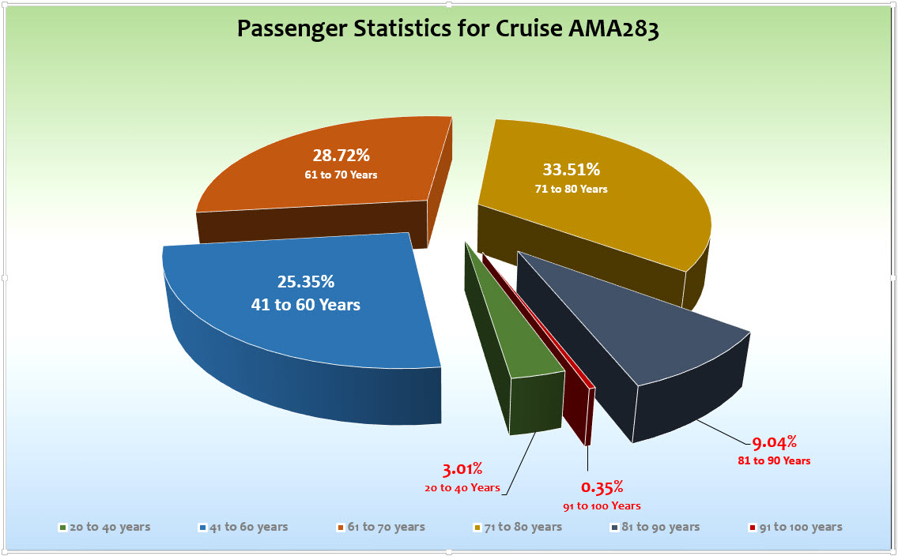

UNTERHALTUNGSPROGRAMM
Auf dieser achttägigen Reise hat das Showensemble 3 Shows aufgeführt: „Stars on Amadea“, „In 80 Minuten um die Welt“ und“Cirque du Burlesque“.
Außerdem gab es ein „Helene Fischer Special“, gesungen von Linda Koprowski.

Ein Tanzkurs hat seitens des Showensembles auch diese Reise nicht stattgefunden.

Künstler:
Beide Abendkünstler, Julia Graeber (Violine) und Eddy Teger (Pianist) sind absolut top und immer gerne gesehen! Für diese Reise waren die beiden allerdings keine Idealbesetzung um das Abendprogramm zu gestalten. Bei einer so kurzen Reise brauchen wir richtig gute, abwechslungsreiche Shows, die bei den Gästen richtig Eindruck hinterlassen.
Wünschenswert wäre, dass wir solche Kurzreisen komplett (zumindestens überwiegend) mit dem zehnköpfigen Showensemble bedienen könnten.

Thomas Laukötter (Lektor): Top, bitte immer wieder.

ZUSAMMENFASSENDE BEURTEILUNG DER KREUZFAHRT

Insgesamt eine sehr schöne Reise, mit sehr vielen neuen Gästen, Erstkreuzfahrer und
Ex-Deutschland-Gästen, die alle überaus begeistert von Schiff und Crew waren.

Gäste haben hochzufrieden das Schiff verlassen.

Christian Rippel
Kreuzfahrtdirektor

Hamburg, den 16. Mai 2016

Linda Heddicke
Benjamin Drechsel
Dr. Alois Franz
Christian Adlmaier
Manuela Bzdega

Cc: Kapitän
Hotelmanager
Oliver Gerbig
Norbert Jepsen
Barbara Zeiselmeier

